О СОЦИАЛЬНО-ЭКОНОМИЧЕСКОМ РАЗВИТИИ
НОВГОРОДСКОЙ ОБЛАСТИ В ЯНВАРЕ-ФЕВРАЛЕ 2020 ГОДА

Индекс промышленного производства составил 100,3%.

Индексы производства промышленной продукции

Индекс производства в обрабатывающих производствах составил 106,4% к январю-февралю 2019 года, в добыче полезных ископаемых – 113,0%, в сфере обеспечения электрической энергией, газом и паром; кондиционирование воздуха – 75,4%, в водоснабжении, водоотведении, организации сбора и утилизации отходов, деятельности по ликвидации загрязнений –87,5%.
Наибольшее увеличение отмечено в видах экономической деятельности:
производство машин и оборудования, не включенных в другие группировки (3 раза);
производство напитков (3 раза);
производство компьютеров, электронных и оптических изделий (177,1%);
производство изделий из кожи (159,6%);
производство прочих готовых изделий (140,3%);
деятельность полиграфическая и копирование носителей информации (137,5%);
производство одежды (136,0%);
ремонт и монтаж машин и оборудования (123,5%);
производство бумаги и бумажных изделий (119,9%);
обработка древесины и производство изделий из дерева и пробки, кроме мебели, производство изделий из соломки и материалов для плетения (111,6%).

Жилищно-коммунальное хозяйство и ТЭК
Для оперативного устранения аварий и неисправностей на предприятиях жилищно-коммунального хозяйства и энергетики сформировано 226 аварийных бригад.
Стоимость жилищно-коммунальных услуг для населения в расчете на 1 кв. м. общей площади жилья по области составляет 159,09 рубля.
Выбран способ управления на многоквартирных домах (далее – МКД) составляющих 94,9% от всего количества МКД, из них: непосредственное управление – 45,86%; управление товариществами собственников жилья – 8,71%; управляющие компании – 40,33%.
По состоянию на 01.03.2020 г. капитальный ремонт проведен в 32 МКД на общую сумму 32,4 млн. рублей.

Топливно-энергетический комплекс
За январь-февраль 2020 года ГУ ОАО «ТГК-2» по Новгородской области выработало 297 млн. кВт.ч электроэнергии, что на 110% больше аналогичного периода 2019 года. Отпуск теплоэнергии с коллекторов составил 275 тыс. Гкал, что на 8,9 % меньше аналогичного периода 2019 года.
Новгородским филиалом ПАО «МРСК Северо-Запада» за январь-февраль 2020 года освоено капитальных вложений по инвестиционной деятельности 104,2 млн. рублей, при годовом плане без учёта НДС 318,9 млн. рублей.
АО «Новгородоблэлектро» в рамках плана капитального ремонта и реконструкции ведутся организационные работы по сбору документов для отвода земель, сбор справок, разрешений. Ведется проектирование объектов для выполнения объема работ, запланированных на текущий год и будущие периоды. Проводятся работы по строительству линий электропередач и реконструкция трансформаторных подстанций. Освоение капитальных вложений за январь-февраль 2020 года составило 64,1 млн. руб.
Акционерным обществом «Газпром газораспределение Великий Новгород» за счет инвестиционной составляющей на транспортировку газа в январе-феврале 2020 года введено 15,7 км газовых сетей.
По региональной программе газификации Новгородской области на 2017-2021 годы, в части мероприятий Программы, финансируемых за счет средств специальных надбавок к тарифам на транспортировку газа по газораспределительным сетям, в январе-феврале 2020 года освоено 1,4 млн. рублей.

Сельское хозяйство
Производство основных видов продукции животноводства в хозяйствах всех категорий составило: мяса (скот и птица на убой в живом весе) – 24,9 тыс. тонн (99,5% к соответствующему периоду предыдущего года), молока – 8,3 тыс. тонн (98,8%), яиц – 11,4 млн. штук (36,5%).
Средний надой молока на одну корову в сельскохозяйственных организациях увеличился на 14,6% и составил 800 килограммов, средняя яйценоскость кур-несушек уменьшилась на 20% и составила 32 штуки.
Сельскохозяйственные организации являются основными производителями продукции животноводства. На их долю приходится 99,4% скота и птицы на убой в живом весе, 90,4% яиц, 73,7% молока.
В хозяйствах всех категорий на конец февраля 2020 года по сравнению с аналогичным периодом 2019 года сократилось поголовье крупного рогатого скота - на 5% до 29 тыс. голов, в том числе коров - на 6,7% до 14,6 тыс. голов, овец и коз на 1,7% до 18,3 тыс. голов, свиней - на 20,6% до 130,2 тыс. голов.

Строительство
Объем работ, выполненных по виду экономической деятельности «Строительство», составил 529,9 млн. рублей, что ниже соответствующего периода 2019 года на 45,8%.
Введено в действие жилых домов 41,5 тыс. кв. м., увеличилось в 1,6 раза к уровню января-февраля 2019 года.
В рамках подпрограммы «Ипотечное жилищное кредитование в Новгородской области» государственной программы Новгородской области «Развитие жилищного строительства на территории Новгородской области на 2019 – 2025 годы» по состоянию на 01.03.2020 выдано 46 ипотечных займов на сумму 59,5 млн. рублей.
В январе – феврале 2020 году за счет средств областного бюджета предоставлены социальные выплаты на первоначальный взнос или погашение ипотечного кредита 10 семьям на сумму 7,1 млн. рублей, социальные выплаты в случае рождения (усыновления) получили 14 семей на сумму 1,1 млн. рублей.

Исполнение бюджета
По результатам работы за январь-февраль 2020 года в консолидированный бюджет области поступило 3,2 млрд. рублей налоговых и неналоговых доходов. По сравнению с аналогичным периодом 2019 года собственные доходы уменьшились на 55,2 млн. рублей, или на 1,7%. Основной удельный вес в их структуре занимают налоговые платежи. Их объем составляет 3 млрд. рублей, что на 3,2% выше соответствующего уровня 2019 года.
Основные источники поступления доходов консолидированного бюджета:
Наименование дохода | сумма дохода,  млн. рублей | доля в общем объеме налоговых и неналоговых доходов, %
- налог на прибыль организаций | 312,1 | 9,6
- налог на доходы физических лиц | 1499,9 | 46,4
- акцизы | 797,8 | 24,7
- налоги на имущество | 221,6 | 6,9
- налоги на совокупный доход | 186,5 | 5,8
- прочие налоговые доходы | 32,2 | 1,0
- неналоговые доходы | 180,8 | 5,6

Объемы поступления всех налоговых доходов в январе-феврале 2020 года, за исключением налога на прибыль организаций, налога на доходы физических лиц, налога, единого сельхозналога, налога, взимаемого в связи с применением патентной системы налогообложения, налога на имущество организаций, налога на игорный бизнес, земельного налога, налога на добычу полезных ископаемых, сбора за пользование объектами животного мира, государственной пошлины превышают показатели аналогичного периода 2019 года.
Неналоговые доходы консолидированного бюджета поступили в сумме 180,8 млн. рублей, что на 17,9% ниже уровня 2019 года.
По итогам января 2020 года объемы поступления всех неналоговых доходов ниже показателей 2019 года, за исключением доходов от платных услуг и доходов от продажи материальных и нематериальных активов.
Безвозмездные поступления из федерального бюджета составили 829,1 млн. рублей.
Расходы консолидированного бюджета исполнены за январь-февраль 2020 года в сумме 4700,4 млн. рублей, или на 5,9% выше аналогичного периода 2019 года.
Наибольший удельный вес в расходах консолидированного бюджета составляют расходы на: социальную политику (34,0%); образование (24,6%); национальную экономику (9,4%); общегосударственные вопросы (8,8%); ЖКХ (8,1%); здравоохранение(4,5%).
Расходы на инвестиционные цели по консолидированному бюджету составили за январь-февраль 2020 года 118,3 млн. рублей, или 2,5% к расходной части бюджета.

Финансовое состояние организаций
По оперативным статистическим данным за январь-декабрь 2019 года
144 крупные и средние организации области получили прибыль в размере
38,9 млрд. рублей, что на 39,4% больше, чем за соответствующий период 2018 года.
Убыток получили 83 организации в сумме 2,6 млрд. рублей, что на 25,7% меньше, чем за соответствующий период 2018 года. Доля убыточных крупных и средних организаций в январе-декабре 2019 года составила 36,6% от общего числа.

Динамика убыточных крупных и средних организаций области
в 2019 году
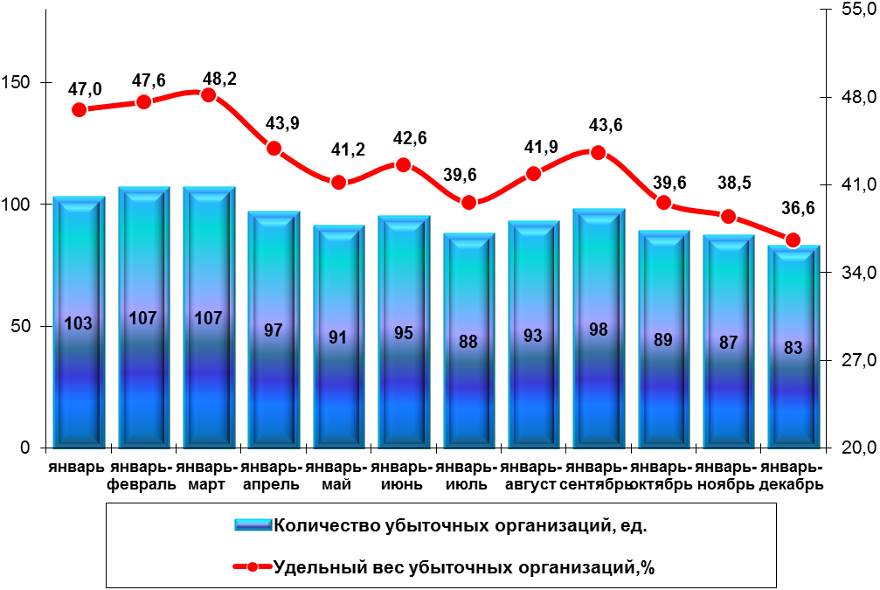
Сальдированный финансовый результат организаций области (без субъектов малого предпринимательства) составил 36,3 млрд. рублей прибыли, что на 48,8% больше по сравнению с январем-декабрем 2018 года.

Динамика сальдированного финансового результата деятельности
крупных и средних организаций области в 2019 году

Уровень жизни населения
Среднедушевые денежные доходы населения за 2019 год составили 26312,9 рубля и увеличились на 4,0% к 2018 году.
Среднемесячная начисленная заработная плата за январь 2020 года в среднем по области составила 30700,4 рубля и превысила уровень января 2019 года на 2,1%. Реальная заработная плата снизилась по сравнению с январем 2019 года на 0,2%.

Среднемесячная начисленная заработная плата в 2020 году
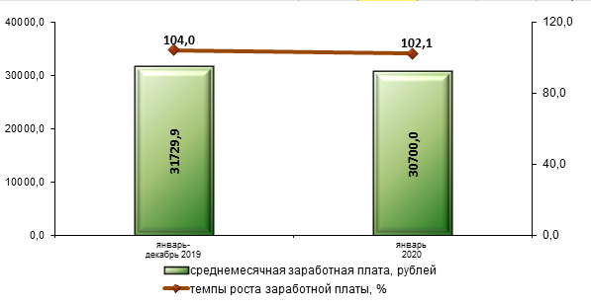

Выше средней по области заработная плата сложилась в обрабатывающих производствах (36294,1 рубля), в профессиональной, научной и технической деятельности (35384,8 рубля), в обеспечении электрической энергией, газом и паром; кондиционировании воздуха (34786,9 рубля), в сфере транспортировки и хранения (34561,4 рубля), в финансовой и страховой деятельности (33235,8 рубля), в государственном управлении и обеспечении военной безопасности; социальном обеспечении (32520,5 рубля), в сфере здравоохранения и социальных услуг (32306,7 рубля), в деятельности в области информации и связи (30948,2 рубля).
По состоянию на 1 марта 2020 года сведения о наличии просроченной задолженности по заработной плате в органы государственной статистики не поступали.
Средний размер назначенных месячных пенсий на 01.01.2020 года составил 14721,0 рубля, 106,0% к аналогичному периоду 2019 года, страховой пенсии – 15171,8 рубля, 106,2%, пенсии по старости – 15665,6 рубля, 106,2%.

Занятость населения
На рынке труда области на 1 марта 2020 года численность незанятых трудовой деятельностью граждан, состоящих на учете в органах государственной службы занятости населения, составила 3,5 тыс. человек, из них численность официально зарегистрированных безработных – 3,1 тыс. человек.
По сравнению с 1 января 2020 года численность официальной безработицы выросла на 214 человек или на 7,5%.
Уровень зарегистрированной безработицы на 1 марта 2020 года составил 1,0% от численности экономически активного населения области, что на 0,1 п.п. выше, чем на 1 февраля 2020 года и соответствует уровню на 1 марта 2019 года.
Уровень безработных к трудоспособному населению на 1 марта 2020 года составил 1,0%, что на 0,1 п.п. выше, чем на 1 февраля 2020 года и соответствует уровню на 1 марта 2019 года.
В январе-феврале 2020 года при содействии органов службы занятости трудоустроено 699 человек, из них 429 человек безработные граждане, на профессиональное обучение и получение дополнительного профессионального образования направлено 68 безработных граждан.
В разрезе муниципальных районов уровень зарегистрированной безработицы к численности трудоспособного населения на 1 марта 2020 года составил от 0,5% в Боровичском и Пестовском до 1,8% в Демянском районах.
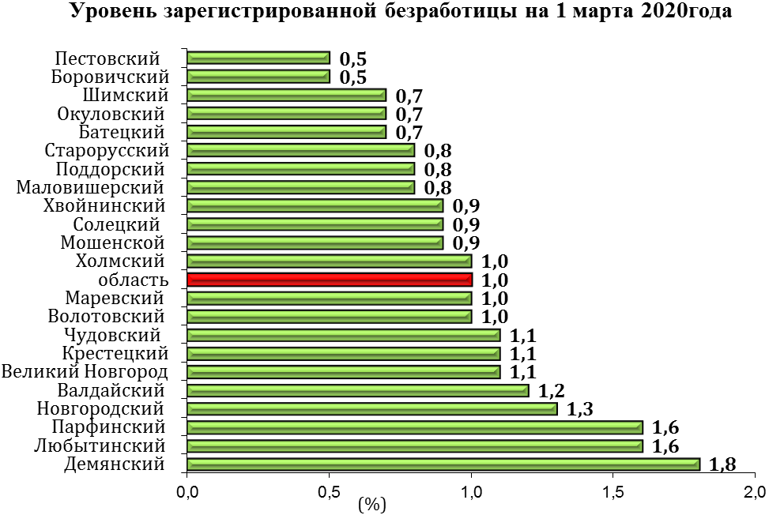

Потребительский рынок
Оборот розничной торговли составил 17,9 млрд. рублей, что выше аналогичного периода предыдущего года на 0,4%.
Крупные и средние организации обеспечили 56,4% оборота розничной торговли, малые организации – 23,6%, розничные рынки и ярмарки – 5,2%, индивидуальные предприниматели, осуществляющие торговлю вне рынка – 14,8%.
Объем продажи пищевых продуктов (включая напитки) и табачных изделий составил 8,8 млрд. рублей и увеличился к январю-февралю 2019 года на 1,6%, непродовольственных товаров – 9,2 млрд. рублей, снизился на 0,8%.
В структуре оборота розничной торговли удельный вес пищевых продуктов (включая напитки) и табачных изделий составил 48,9%, непродовольственных товаров – 51,1%.
Цены на товары и платные услуги населению на потребительском рынке области в феврале 2020 года к январю 2020 года увеличились на 0,4%. Непродовольственные товары подорожали на 0,1%, услуги – на 0,2%, продовольственные товары ‒ на 0,7%.
В феврале из плодоовощной продукции огурцы свежие стали дороже на 17,7%, виноград, помидоры свежие, чеснок - на 10,8 – 14,7%, свекла столовая, лук репчатый, яблоки, морковь, груши - на 1,2 – 4,9%. Одновременно цена на яйца куриные снизилась на 7,4%, капусту белокочанную свежую, апельсины, сахар-песок - на 4,3 – 4,7%, окорочка куриные, мясо индейки, фарш мясной, лимоны, бананы, варенье, джем, повидло, соль поваренную пищевую, сухие супы в пакетах, рис шлифованный, горох и фасоль, пшено, крупы овсяную и перловую - на 1 – 2,7%.
Из непродовольственных товаров в феврале цены на полотенце кухонное, одеяло стеганое, бритвенные станки одноразовые, бинт, вату, термометр медицинский ртутный, еженедельную газету в розницу, сапоги цельнорезиновые детские, мыло хозяйственное, свежесрезанные цветы, землю для растений увеличились на 1 – 2,3%. Цены на мыло туалетное снизились на 1.3%, бумагу туалетную - на 1.2%.
Населению области было оказано платных услуг на 5,5 млрд. рублей или 97,5% к январю-февралю 2019 года.
В сфере платных услуг в феврале стоимость изготовления съемного протеза, за пакет услуг сотовой связи, проезда в поездах дальнего следования, услуги организатора проведения торжеств, пользования потребительским кредитом, первичного консультативного осмотра больного у стоматолога выросла на 1,3 – 2,9%.
Стоимость условного (минимального) набора продуктов питания в феврале текущего года составила 4384,10 рубля и увеличилась на 1,1% к декабрю 2019 года за счет изменения цен на продукты, входящие в набор.

Демография
В январе 2020 года, коэффициент рождаемости составил 8,4, что выше
аналогичного периода 2019 года на 2,4%, коэффициент смертности - 18,3, что выше аналогичного периода 2019 года на 2,8%, коэффициент естественной убыли -9,9, что на 3,1% выше аналогичного периода 2019 года
Зарегистрировано 154 брака, на 43,9% больше, чем за аналогичный период прошлого года и 242 развода, что больше показателя января прошлого года на 49,4%.

Для подготовки информации использованы данные Новгородстата и органов исполнительной власти области.

